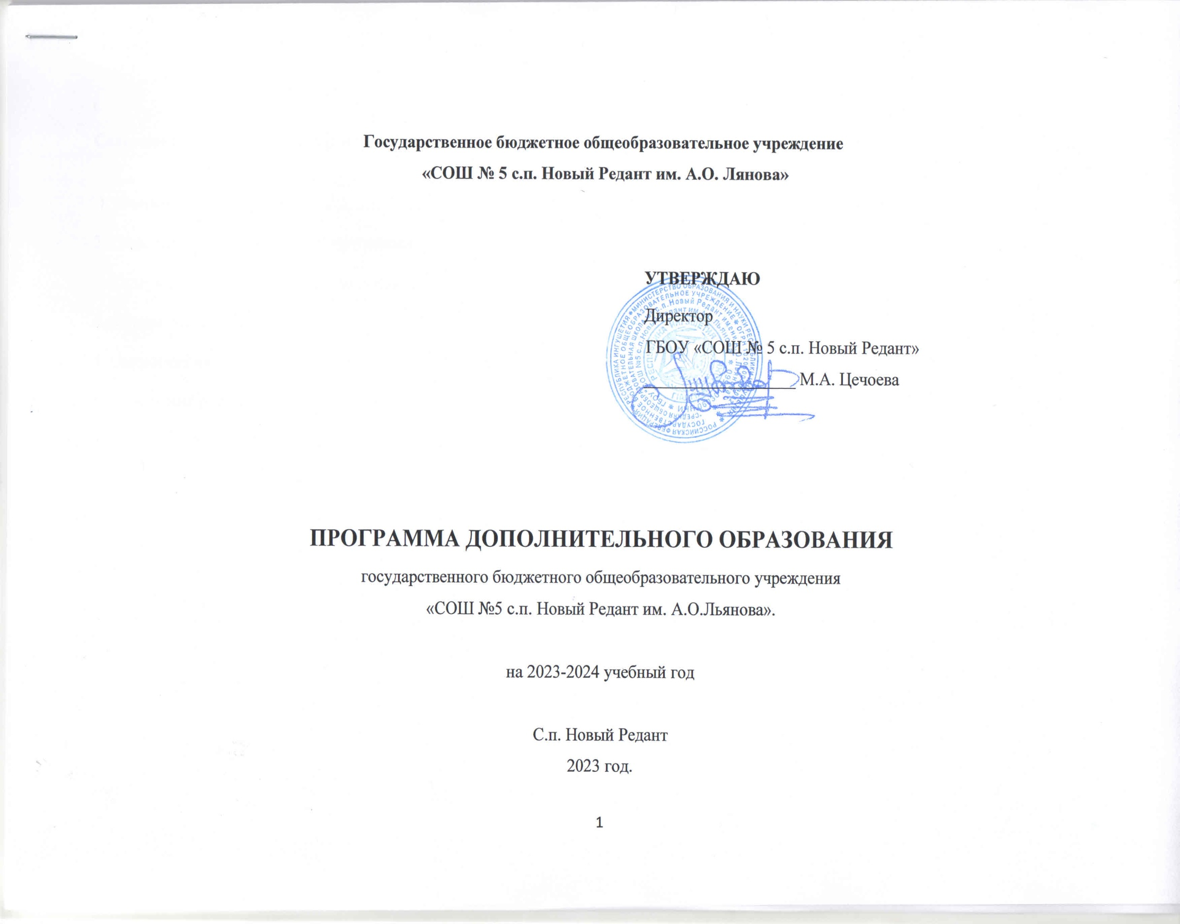

**Содержание образовательной программы:**

1. Пояснительная записка ………………………………………………………………………………………………………..3

2. Цель, задачи образовательной программы …………………………………………………………………………………...5

3. Содержание образовательного процесса ……………………………………………………………………………………..6

4. Формы обучения……………………………………………………………………………………………………………….10

5. Организационно-педагогические условия……………………………………………………………………………………10

6.Ожидаемые результаты освоения программы………………………………………………………………………………..13

7. Методические материалы ………………………………………………………….…………………………………………..15

1. **Пояснительная записка**

Дополнительное образование – это процесс свободно избранного ребенком освоения знаний, способов деятельности, ценностных ориентаций, направленных на удовлетворение интересов личности, ее склонностей, способностей и содействующей самореализации и культурной адаптации, выходящих за рамки стандарта общего образования.

В Концепции модернизации российской системы образования подчеркивается важность и значение системы дополнительного образования детей, способствующей развитию склонностей, способностей и интересов, социального и профессионального самоопределения детей и молодёжи.

Система дополнительного образования в школе выступает как педагогическая структура, которая

– максимально приспосабливается к запросам и потребностям учащихся,

– обеспечивает психологический комфорт для всех учащихся,

– дает шанс каждому открыть себя как личность,

– налаживает взаимоотношения всех субъектов дополнительного образования на принцип реального гуманизма,

– активно использует возможности окружающей социокультурной среды,

– побуждает учащихся к саморазвитию и самовоспитанию, к самооценке и самоанализу.

Дополнительное образование обладает большими возможностями для совершенствования общего образования, его гуманизации; позволяет полнее использовать потенциал школьного образования за счет углубления, расширения и применения школьных знаний; позволяет расширить общее образование путем реализации досуговых и индивидуальных образовательных программ, дает возможность каждому ребенку удовлетворить свои индивидуальные познавательные, эстетические, творческие запросы.

Дополнительное образование детей — необходимое звено в воспитании многогранной личности, в ее образовании, в ранней профессиональной ориентации. Ценность дополнительного образования детей состоит в том, что оно усиливает вариативную составляющую общего образования и помогает ребятам в профессиональном самоопределении, способствует реализации их сил, знаний, полученных в базовом компоненте. Ведь если ребенок полноценно живет, реализуя себя, решая задачи социально значимые, выходит даже в профессиональное поле деятельности, то у него будет гораздо больше возможностей достичь в зрелом возрасте больших результатов, сделать безошибочный выбор. Школьное дополнительное образование способствует возникновению у ребенка потребности в саморазвитии, формирует у него готовность и привычку к творческой деятельности, повышает его собственную самооценку и его статус в глазах сверстников, педагогов, родителей. Занятость учащихся во внеучебное время содействует укреплению самодисциплины, развитию самоорганизованности и самоконтроля школьников, позволяет формировать у детей практические навыки здорового образа жизни, умение противостоять негативному воздействию окружающей среды. Поэтому так важно умело использовать огромные возможности дополнительного образования, благодаря которому каждый ученик действительно получит возможность самостоятельно выбирать вид деятельности, определить свой собственный образовательный путь.

Для системной и качественной реализации дополнительного образования в школе создана Образовательная программа дополнительного образования.

Образовательная программа является нормативно-управленческим документом, определяющим общие подходы, принципы, цель, содержание и организацию дополнительного образования в ГБОУ «СОШ № 5 с.п. Новый Редант». Нормативно-правовой базой Образовательной программы являются:

− Закон «Об образовании в Российской Федерации» от 29.12.2012 № 273-ФЗ.

− Концепция общенациональной системы выявления и развития молодых талантов (утверждена Президентом РФ 03.04.2012).

− Федеральная целевая программа «Развитие дополнительного образования детей в Российской Федерации до 2020 года» (Распоряжение Правительства РФ от 22.11.2012 г. № 2148-р). − «Об утверждении порядка организации и осуществления образовательной деятельности по дополнительным общеобразовательным программам» Приказ Минобрнауки РФ от 09.11.2018 г.

− Приказ Министерства Просвещения Российской Федерации от 30 сентября 2020 г № 533 «О внесении изменений в порядок организации и осуществления образовательной деятельности по дополнительным общеобразовательным программам, утверждённый Приказом Министерства Просвещения Российской Федерации от 09 ноября 2018 г. № 196

− Постановление Главного государственного санитарного врача РФ от 04.07.2014 № 41 «Об утверждении СанПиН 2.4.4.3172-14 «Санитарно-эпидемиологические требования к устройству, содержанию и организации режима работы образовательных организаций дополнительного образования детей»

− Концепция развития дополнительного образования детей в Российской Федерации // Распоряжение Правительства РФ от 04.09.2014 № 1726-р

− Стратегия развития воспитания в Российской Федерации на период до 2025 года // Распоряжение Правительства РФ от 29.05.2015 № 996-р

− Распоряжение КО СПб № 617-р от 01.03.2017 «Об утверждении методических рекомендаций по проектированию дополнительных общеразвивающих программ в государственных образовательных организациях Санкт-Петербурга, находящихся в ведении комитета по образованию»

− Устав ГБОУ «СОШ № 5 с.п. Новый Редант»

− Положение ОДОД в ГБОУ «СОШ № 5 с.п. Новый Редант»

1. **Цель и задачи образовательной программы**

Дополнительное образование в ГБОУ «СОШ № 5 с.п. Новый Редант» направлено на формирование единого образовательного пространства с целью повышения качества образования и реализации процесса становления личности обучающихся в разнообразных развивающих средах.

**Цель программы:** создание оптимальных педагогических условий для всестороннего удовлетворения потребностей учащихся и развития их индивидуальных склонностей и способностей, мотивации личности к познанию и творчеству.

**Задачи:**

– формирование условий для создания единого образовательного пространства

– изучение интересов и потребностей учащихся в дополнительном образовании;

- разработка и внедрение системы дистанционного обучения учащихся ОДОД на всех ступенях обучения и в условиях карантина.

– расширение различных видов деятельности в системе дополнительного образования детей для наиболее полного удовлетворения интересов и потребностей, учащихся в объединениях по интересам;

– создание условий для привлечения к занятиям в системе дополнительного образования детей большего числа учащихся среднего и старшего возраста;

– определение содержания дополнительного образования детей, его форм и методов работы с учащимися с учетом их возраста и интересов;

– развитие творческого потенциала личности и формирование нового социального опыта;

– создание максимальных условий для освоения учащимися духовных и культурных ценностей,

– воспитания уважения к истории, культуре своего и других народов и ориентация в информационном пространстве;

– сохранение психического и физического здоровья учащихся.

1. **Содержание дополнительного образования ГБОУ «СОШ № 5 с.п. Новый Редант»**

Программы дополнительного образования в лицее имеют физкультурно-спортивное, естественно-научную и туристско-краеведческую направленность и представлены такими объединениями: «Человек и его здоровье», «Баскетбол» и «История».

**Целью** дополнительного образования физкультурно-спортивного направления является воспитание и привитие навыков физической культуры учащихся и, как следствие, формирование здорового образа жизни у будущего выпускника, а также убеждение в престижности занятий спортом, в возможности достичь успеха, ярко проявить себя на соревнованиях.

**Работа с обучающимися предполагает решение следующих задач:**

- создание условий для развития физической активности учащихся с соблюдением гигиенических норм и правил;

- формирование ответственного отношения к ведению честной игры, к победе и проигрышу;

- организация межличностного взаимодействия учащихся на принципах успеха;

- укрепление здоровья ребенка с помощью физкультуры и спорта;

- оказание помощи в выработке воли и морально- образовательная деятельность по дополнительным общеобразовательным программам направлена на:

− формирование и развитие физических способностей учащихся;

− удовлетворение индивидуальных потребностей учащихся в интеллектуальном, художественно-эстетическом, нравственном развитии, в занятиях физической культурой и спортом;

− формирование культуры здорового и безопасного образа жизни, укрепление здоровья учащихся;

− обеспечение духовно-нравственного, гражданско-патриотического, трудового воспитания учащихся;

− выявление, развитие и поддержку талантливых учащихся и лиц, проявивших выдающиеся способности;

− профессиональную ориентацию учащихся; − социализацию и адаптацию учащихся к жизни в обществе;

− формирование общей культуры учащихся.

Научно-педагогической и практической основой построения содержания дополнительного образования в ГБОУ СОШ № 5 с.п. Новый Редант являются принципы:

**принцип гуманизма** (содержание образования предполагает утверждение непреходящей ценности общекультурного человеческого достоинства, внимания к историческим ценностям, их значимости для развития искусства, науки, культуры);

**принцип демократизма** (содержание образования предполагает право каждого ребенка на выбор своей траектории развития и участия в образовательном процессе);

**принцип развития** (содержание дополнительного образования предопределяет и способствует развитию личности обучающихся, занимающихся в объединениях по интересам, развитию творческого потенциала педагога, развитию образовательной среды. Содержание дополнительного образования расширяет и углубляет базовые знания школьников, включая в образовательный процесс дисциплины науки и культуры, как правило, не входящие в базовые учебные планы общеобразовательной организации или существенно их обновляющие);

**принцип детоцентризма** (содержание образования предполагает приоритетность интересов ребенка, превращение его в равноправного субъекта образовательного процесса);

**принцип дифференциации и индивидуализации** (предполагает выявление и развитие склонностей и способностей в различных направлениях деятельности, развитие детей в соответствии с индивидуальными возможностями и интересами. Содержание дополнительного образования может быть разноуровневым как для детей одного возраста, но с различным субъектным опытом, так и для детей разного возраста, но с близким по уровню развитием. Дифференциация содержания обуславливает разные уровни его усвоения);

**принцип системности** (предполагает преемственность знаний);

**принцип сотрудничества** (предполагает признание ценности совместной деятельности детей и взрослых);

**принцип природосообразности** (учет возрастных и индивидуальных особенностей, задатков, возможностей обучающихся при включении их в различные виды деятельности);

**принцип культуросообразности** (содержание должно отражать современное состояние науки и культуры, предполагает ориентацию на единство человека и социокультурной среды, адаптацию детей к современным условиям жизни общества);

**принцип технологичности** (содержание дополнительного образования включает в себя возможности его усвоения через совокупность различных форм и способов деятельности);

**принцип прогнозируемости** (содержание имеет прогнозируемый (ожидаемый) результат, критерии его достижения и способы оценки, свидетельствующие о его адекватности поставленным целям образования; содержание дополнительного образования – динамичное, гибкое, вариативное, отражающее развитие каждого ребенка).

Федеральный закон «Об образовании в РФ» не определяет дополнительное образование как действующее в рамках стандартов. Поэтому главным отправным пунктом формирования содержания дополнительного образования является развитие мотивации детей к познанию и творчеству. В многопрофильном учреждении невозможно создание такой единой образовательной программы, по которой работают все педагоги и дети. Поэтому, чтобы обеспечить вариативную составляющую образования, учащимся предоставляется право выбора образовательной деятельности Содержание дополнительных общеобразовательных программ и сроки обучения по ним определяются образовательной программой, разработанной и утвержденной ГБОУ СОШ № 5 с.п. Новый Редант. Дополнительные общеобразовательные программы ежегодно обновляются с учетом развития науки, техники, культуры, экономики, технологий и социальной сферы. Основным проектируемым результатом освоения образовательной программы ГБОУ СОШ № 5 с.п. Новый Редант является достижение учащимися знаний, умений и навыков, необходимых для дальнейшего самоопределения и самореализации в трудовой, общественной и культурной сферах деятельности.

|  |  |  |  |  |  |
| --- | --- | --- | --- | --- | --- |
| **Название общеразвивающей программы** | **Срок освоения ДОП** | **Возраст обучающихся** | **Вид и тип программы** | **Краткое содержание, цель** | **Ожидаемые результаты** |
| «Человек и его здоровье»  (Успех каждого ребенка) | 1 год | 12-13 лет | Дополнительная общеобразовательная общеразвивающая программа | Цель программы: Заинтересовать детей и родителей в понимание необходимости заботиться о своём здоровье, беречь его, вести здоровый образ жизни. Задачи: Развивать положительное отношение к здоровому образу жизни у детей, желание заботиться о своем здоровье. | Создание условий для развития и укрепления интеллектуального здоровья детей посредством приобщения к регулярным дополнительным занятиям, формирование навыков здорового образа жизни и оказания первой помощи. |
| «Баскетбол»  (Успех каждого ребенка) | 1 год | 11-14 лет | Дополнительная общеобразовательная общеразвивающая программа | Цель программы: Обучение учащихся принципам игры в баскетбол, воспитание у них интереса и любви к этой игре, подготовка воспитанников к дальнейшим ступеням развития. | Программа занятий по баскетболу предусматривает усвоение основ знаний по теории и практике игры в баскетбол. В творческом отношении систематические занятия по данной программе должны приблизить начинающего баскетболиста к умению играть, анализировать, строить на остроумные комбинации, предвидеть замыслы противника |
| «История» | 1 год | 12-14 лет | Дополнительная общеобразовательная общеразвивающая программа | Цель программы: Изучение исторического и культурного наследия своей страны, района, семьи. Вовлечение учащихся в активную познавательную, исследовательскую деятельность. Углубление и расширение знаний о своей Родине. | Создание условий для развития и укрепления интеллектуального здоровья детей посредством приобщения к регулярным дополнительным занятиям, формирование прочных знаний об истории России и нашего региона. Формирование правильной гражданской позиции учащихся.оссии и Формирование правильной Ф |

**4. Формы обучения**

При реализации дополнительной общеразвивающей программы физкультурно-спортивной направленности допускается сочетание различных форм получения образования и форм обучения. С учетом потребностей, возможностей обучающегося и в зависимости от объема обязательных занятий педагога дополнительного образования с обучающимися осуществляется в очной, очно-заочной или заочной (дистанционной) форме. Дополнительная общеразвивающая программа может реализовываться как самостоятельно, так и посредством сетевых форм. При реализации дополнительных общеобразовательных программ могут использоваться различные образовательные технологии, в том числе дистанционные образовательные технологии, электронное обучение. Также может применяться форма организации образовательной деятельности, основанная на модульном принципе представления содержания программы и построения учебных планов.

1. **Организационно-педагогические условия**

**Режим работы**

Календарный учебный график определяет даты начала и окончания учебного года, количество учебных недель, дней и часов; режим занятий. Календарный учебный график составляется с учетом проведения во время каникулярного времени экспедиций, поездок, походов, учебно-тренировочных сборов, профильных лагерей, летних школ др. По программам, предусматривающим полевые выезды, практики, походы, выезды в детские оздоровительные лагеря, учебный год заканчивается по окончании выездов. В школе шестидневная рабочая неделя для всех учащихся. Занятия, предусмотренные программой дополнительного образования, проводятся после окончания основного учебного процесса. Продолжительность занятий составляет 45 минут (1 академический час), количество часов в неделю определяется программой.

|  |  |  |  |  |  |  |
| --- | --- | --- | --- | --- | --- | --- |
| **№ п/п** | **Направление деятельности** | **Название кружка, секции** | **Ф.И.О. руководителя** | **Часы работы** | **Классы** | **Количество детей** |
| **1** | Физкультурно-спортивная направленность | «Баскетбол»  Проект «Успех каждого ребенка» | Цечоев М.М. | Понедельник с13:00до16:00  Вторник с13:00до16:00  Среда с13:00до16:00  Четверг с13:00до16:00  Пятница с13:00до16:00  Суббота с13:00до16:00 | 5-7  (деление по группам) | 60 |
| **2** | Естественнонаучная направленность | «Человек и его здоровье»  Проект «Успех каждого ребенка» | Льянова Э.М. | Понедельник с17:00до20:00  Вторник с17:00до20:00  Среда с17:00до20:00  Четверг с17:00до20:00  Пятница с17:00до20:00  Суббота с17:00до20:00 | 10-11  (деление по группам) | 60 |
| **3** | Социально-педагогическая направленность | «Исторический клуб» | Албакова А.А. | Понедельник с13:00до16:00  Вторник с13:00до16:00  Среда с13:00до16:00  Четверг с13:00до16:00  Пятница с13:00до16:00  Суббота с13:00до16:00 | 8-9  (деление по группам) | 60 |

**Ресурсная база для реализации программ Материально-техническое обеспечение**

Группы дополнительного образования занимаются в школьных кабинетах, актовом, спортивных и тренажерном залах. Материалы, инструменты и другое необходимое оборудование имеется и приобретается за свой счет. Здание ГБОУ СОШ № 5 с.п. Новый Редант плохо приспособлено для реализации программ дополнительного образования. В составе инфраструктуры ГБОУ СОШ № 5 с.п. Новый Редант: 20 учебных классов, в том числе – 2 компьютерных класса актовый зал; 1 спортивный зал, оборудованная спортивная площадка.

**6. Ожидаемые результаты освоения программы**

- Создание в школе единой системы дополнительного образования, которая будет способствовать свободному развитию личности каждого ученика;

-Самореализация учащихся в сфере дополнительного образования, раскрытие творческого потенциала;

- Осуществление тесного взаимодействия с родителями через уважение и ценности семьи и общества.

- Расширение различных видов деятельности в системе дополнительного образования детей для наиболее полного удовлетворения интересов и потребностей, обучающихся в объединениях по интересам:

**Личностные** (способность обучающегося к саморазвитию, сформированность мотивации к обучению, ценностно- смысловые установки обучающегося)

**Метапредметные** (познавательные, регулятивные, коммуникативные)

**Предметные** (опыт специфической для данной предметной области деятельности по получению нового знания)

-Увеличение числа обучающихся, достигающих высоких результатов в определенных видах деятельности;

-Целенаправленная организация свободного времени большинства обучающихся;

-Создание условий для привлечения родителей к организации и проведению кружков, секций;

**Показатели выполнения Программы**

1. Повышение процента охвата учащихся дополнительным образованием (от общего количества учащихся)

2. Удовлетворение потребности учащихся в организации кружковой деятельности в ОУ

3. Увеличение доли (от общего количества) учащихся, принявших участие в реализации социально-образовательных проектов

4. Реализация социальных проектов в рамках сетевого взаимодействия с социальными партнерами

5. Увеличение доли детей, подростков, молодежи, регулярно занимающихся физической культурой и спортом

6. Рост числа участвующих в мероприятиях, обозначенных календарным планом проведения физкультурно- оздоровительных и спортивномассовых мероприятий

7. Удовлетворенность родителей качеством работы педагогов дополнительного образования

8. Активная работа на сайте ОУ, отражающая весь спектр дополнительного образования представленного в школе

**7.Методические материалы**

К образовательной общеразвивающей программе создан учебно-методический комплекс, представляющий собой совокупность систематизированных материалов, необходимых для осуществления образовательного процесса и обеспечивающих результативное освоение обучающимися данной программы.

Достижению качества организации образовательного процесса способствуют:

− учебные и методические пособия, рекомендации, разработки,

− электронные образовательные ресурсы: учебные фильмы, презентации,

− наглядный материал,

− раздаточный материал,

− дидактический материал,

− картотека Интернет-сайтов,

− памятки, инструкции, советы,

− словари и справочники,